# EJERCICIOS

## GRÁFICOS

### EJERCICIO 1

1. Dentro de una localidad de 50.000 familias se eligen al azar, a través de un muestreo aleatorio simple, 60 familias. En ellas detectamos los siguientes resultados de nº de personas que compone cada familia:

|  |  |
| --- | --- |
| xi | ni |
| 1 | 5 |
| 2 | 15 |
| 3 | 20 |
| 4 | 10 |
| 5 | 8 |
| 6 | 2 |
| Más de 6 | 0 |
| TOTAL | 60 |

1. Construye la tabla de distribución de frecuencias. (Frecuencia relativa en porcentaje)

|  |  |  |  |  |
| --- | --- | --- | --- | --- |
| xi | ni | fi (%) | Ni | Fi (%) |
| 1 | 5 | 8,33% | 5 | 8,33% |
| 2 | 15 | 25% | 20 | 33,33% |
| 3 | 20 | 33,33% | 40 | 66,66% |
| 4 | 10 | 16,66% | 50 | 83,32% |
| 5 | 8 | 13,33% | 58 | 96,65% |
| 6 | 2 | 3,33% | 60 | 100% |
| Más de 6 | 0 | 0% | 60 | 100% |
| TOTAL | 60 | 100% |  |  |

1. Realiza una representación gráfica (gráfico circular o de pastel) . Implementa un programa en Phyton.

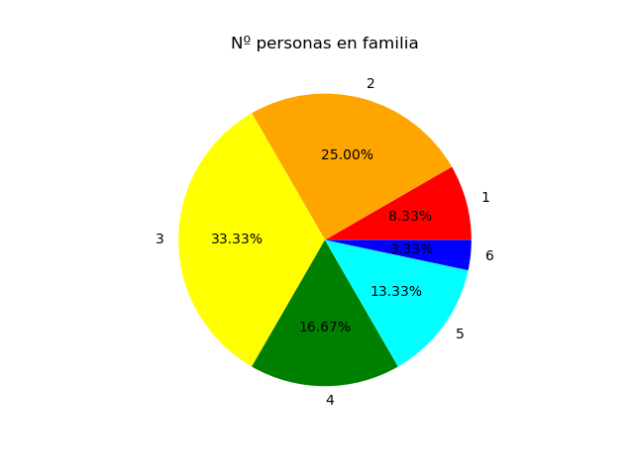

1. Realiza una representación gráfica en Diagrama de Barras. Implementa un programa en Python.

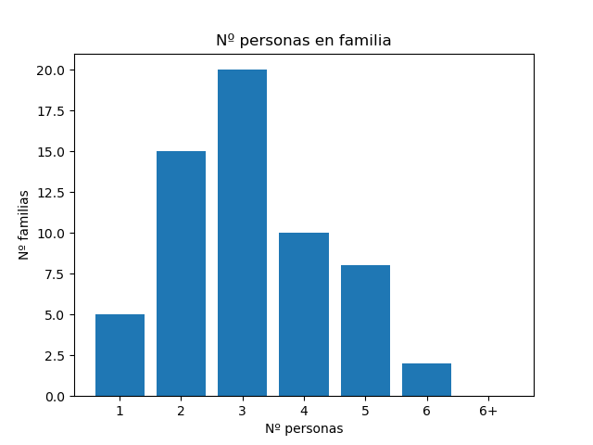

1. Echando un vistazo a la gráfica, ¿qué valor es la moda?

La moda es 3 personas

### EJERCICIO 2

Indica en los siguientes casos si existe correlación, en caso de existir si es débil o fuerte y si es positiva o negativa, ¿Cómo sería más o menos la línea de regresión?

Los números debajo de cada gráfica son el coeficiente de correlación.

El los primeros 4 casos la correlación es positiva y en los últimos 3 es negativa. Si nos fijamos en los números de abajo, estos nos indican el coeficiente de relación , siendo los números que se acercan tanto al 1 como al -1 los que la relación es mas fuerte, mientras que los que se acercan al 0 no tienes apenas relación entre ellos (débil).

### EJERCICIO 3

En la siguiente gráfica se muestra la correlación que hay entre el ancho y largo de las los pétalos de diferentes especies de flores.

¿La correlación entre los datos para cada una de las especies analizadas cómo es (positiva o negativa, lineal o no lineal)?

Todas las relaciones son positivas ya que cuanto mas largo es el pétalo mas grande es la anchura del mismo. En cuanto a si son lineales, en el caso rojo se puede ver claramente su lineabilidad, mientras que en los otros dos no se puede ver claramente su linea ya que los datos se encuentra con mayor dispersión.

¿En qué especie se observa una dispersión mayor?

La mayor dispersión se encuentra en el caso verde ya que los datos son los que mas separados se encuentran entre si

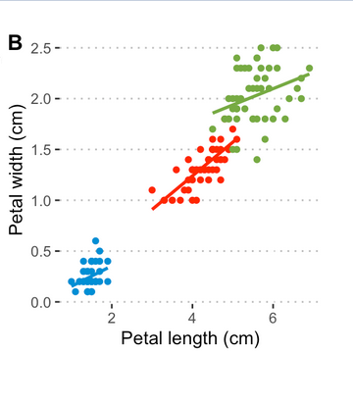

### EJERCICIO 4

¿En las siguientes gráficas donde NO se observa una correlación lineal?

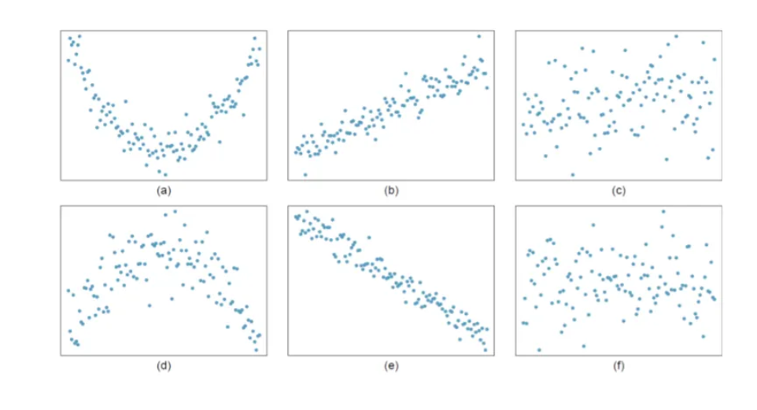

En los caso a, c, d, f no podemos observar una correlación lineal. En los casos a y d nos encontramos con una correlación parabólica, mientras que en los otros dos la dispersión de datos en tan amplia que no tendría sentido.

### EJERCICIO 5

¿Qué puedes decir sobre los datos a la vista de la siguiente gráfica?

A simple vista, podemos identificar los datos máximos 10 y mínimos 4 quitando los valores atípicos, el primer quartil 6 (Q1), mediana (Q2) 7 y el tercer quartil (Q3) 8.

### EJERCICIO 6

¿Qué puedes decir sobre los datos a la vista de la siguiente gráfica?

Podemos ver que hay un dato atípico (outlier) con un valor superior a 14, la mediana es 4, el primer quartil es 3 y el tercer quartil es 5 y los datos están entre los valores 1 y 7

### EJERCICIO 7

¿Qué puedes decir sobre los datos a la vista de la siguiente gráfica?

En este grafico podemos ver que el primer y segundo quartil estan muy cerca de si (Q1=4) (Q2=5) y ademas tenemos datos fuera del grafico con valor de 40

### EJERCICIO 8

¿Qué diferencia observas?

La media de peso de los hombres es mayor a la de las mujeres, el peso de la mujeres esta repartido mas homogéneamente, mientras que el de los hombres los dos primeros quartiles están muy cerca de si. En el caso de las mujeres hay un outlier

### EJERCICIO 9

En las siguientes gráficas se muesta las masas de los pollos según sus dietas.

¿Podrías decir que las siguientes gráficas representan los mismos datos?

Si, ambos graficos representan los mismos datos.

¿Cuál es la dieta que menor desviación de masa produce en los pollos?

La dieta con menor desviacion seria la 4, ya que los datos son los mas parejos entre ellos.

¿Cuál es la dieta que mayor masa media consigue en los pollos?

La dieta con la mayor masa media el la tercera.

¿Cuál es la dieta que menor masa media consigue en los pollos?

La dieta con la menor masa media es la 1.

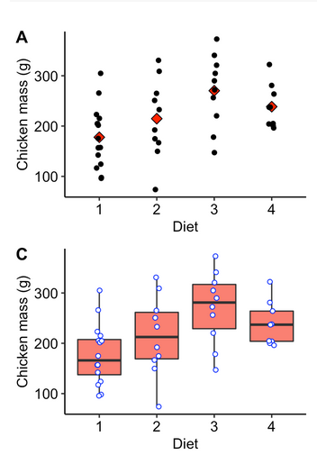

### EJERCICIO 10

Se registró el tiempo (en segundos) que tardaron un grupo de atletas en completar una carrera de 100 metros. Los resultados muestran que el 25% de los atletas tardaron menos de 12 segundos, el 50% tardaron menos de 13 segundos y el 75% tardaron menos de 14 segundos. Se considera que un tiempo es atípico si se encuentra fuera del rango de los valores típicos.

¿A partir de cuántos segundos se considera que un atleta ha tardado un tiempo atípico?

IQR=Q3-Q1=14-12=2

Limite inferior = Q1 – 1,5IQR = 12-3=9

Limite superior = Q3 + 1,5IQR = 14+3=17

### EJERCICIO 11

Los puntos obtenidos por los jugadores de dos equipos de baloncesto han sido los siguientes :  
                  9  12  6  11  19  5  8  13  2  8  5  12  0  9  4  15  18  10  6  16  
Contruye el histograma asociado a dichos datos tomando las puntuaciones en intervalos de 5 puntos

(utilizando la librería matplotlib de Python)

Los intervalos son:

[0 ,5) 3

[5 , 10) 8

[10 , 15) 5

[15 ,20) 4

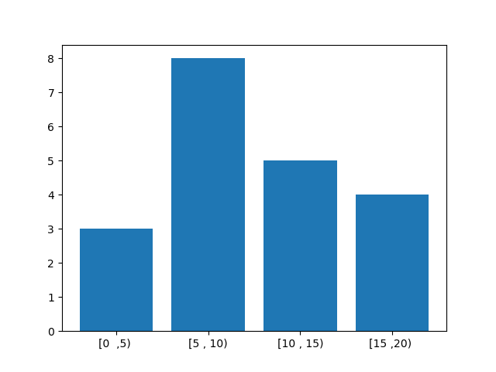

.

### EJERCICIO 12

Dado el siguiente grafo construye la matriz de adyacencia que le corresponda:

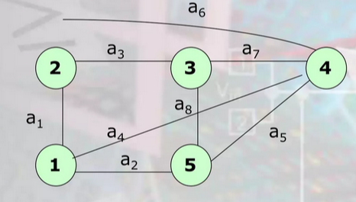

|  |  |  |  |  |  |
| --- | --- | --- | --- | --- | --- |
|  | 1 | 2 | 3 | 4 | 5 |
| 1 | 0 | 1 | 0 | 1 | 1 |
| 2 | 1 | 0 | 1 | 0 | 0 |
| 3 | 0 | 1 | 0 | 1 | 1 |
| 4 | 1 | 0 | 1 | 0 | 1 |
| 5 | 1 | 0 | 1 | 1 | 0 |

### EJERCICIO 13

¿Qué dirías acerca del siguiente grafo?

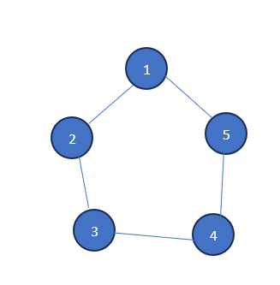

¿Es un grafo regular?

Si es regular porque todos tienen dos aristas

¿Qué grado tiene?

2, tienen dos aristas

### EJERCICIO 14

Otro tipo de gráfico que se utiliza para mostrar datos es el llamado gráfico radial o de telaraña.

Indica en cada uno de los gráficos cuántos valores se pueden representar y por qué.

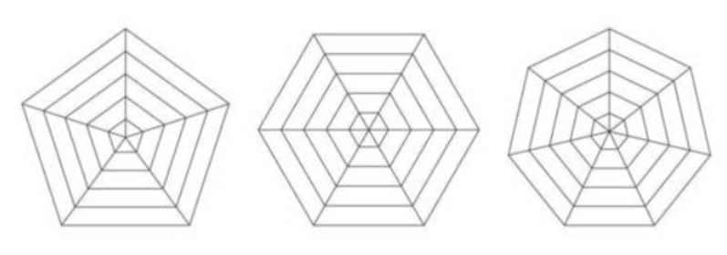

En el primero 5 ya que hay 5 puntas, en el segundo 6 y en tercero 7.

### EJERCICIO 15

En la siguiente gráfica se muestran las valoraciones de 3 personas siendo una puntuación alta una buena valoración y una puntuación baja una mala valoración.

Responde a las siguientes preguntas:

¿Cuántos aspectos de cada persona se están valorando?

Se estan valorando 5 aspectos de una persona

¿Quién es la persona más puntual?

Graham

¿Quién es la persona que menos conociemientos tiene?

Barbara

¿Quién es la persona más efectiva?

Keith

¿En qué aspecto son más parecidas las personas valoradas?

En efectividad ya que las barras están mas juntas.

